МИНИСТЕРСТВО  ЗДРАВООХРАНЕНИЯ РЕСПУБЛИКИ  САХА (ЯКУТИЯ)  Государственное бюджетное учреждение Республики Саха (Якутия)  «Станция скорой медицинской помощи» | 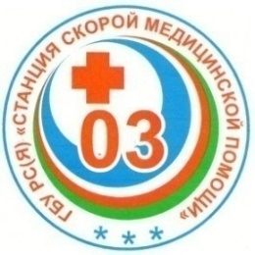 | САХА ӨРӨСПҮҮБҮЛҮКЭТИН ДОРУОБУЙА ХАРЫСТАБЫЛЫН МИНИСТИЭРИСТИБЭТЭ  Саха Өрөспүүбүлүкэтин  государственнай бюджеттаах тэрилтэтэ  «Суһал медицинскэй көмө ыстаансыйата»

ПРИКАЗ
_____________________ | N _________________________

Главный врач И.О. Фамилия

